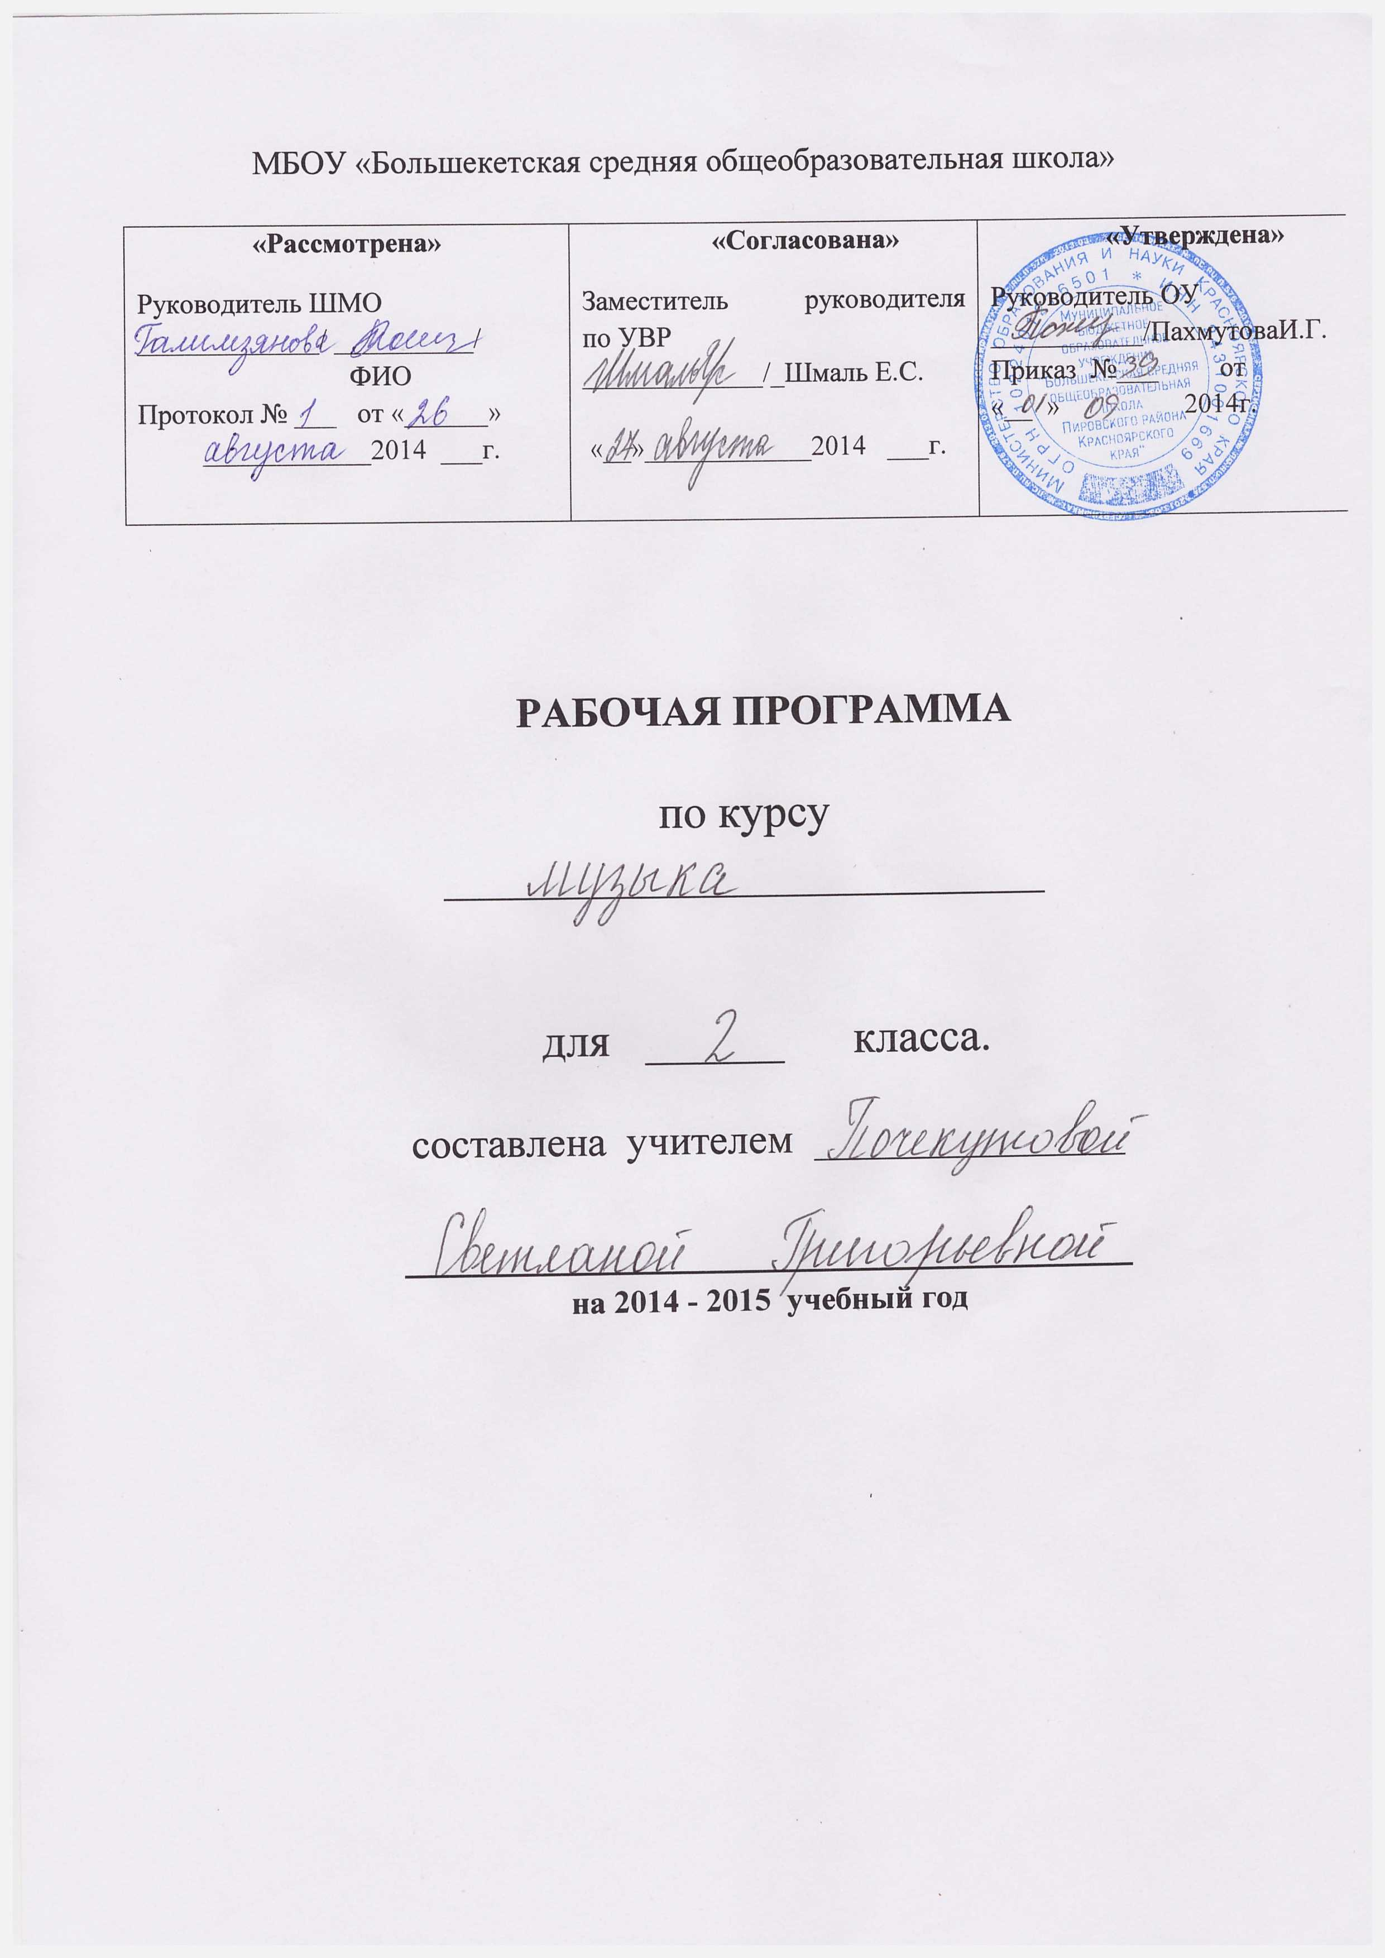 Рабочая программа по музыкальному искусству 2 класс.
Пояснительная записка
Рабочая программа по музыке составлена на основе:
- федерального компонента государственного образовательного стандарта начального общего образования по искусству;
- программы по предмету «Музыкальное искусство» для 2 класса. Автор В.О.Усачёва, Л.В,Школяр.М., «Вентана-Граф» 2008 г
В данной программе нашли отражение изменившиеся социокультурные условия деятельности общеобразовательной школы, потребности учеников и новые технологии музыкального образования.
Главной целью уроков музыки является формирование музыкальной культуры как неотъемлемой части духовной культуры школьников. Освоение содержания основного общего образования по предмету способствует: формированию у учащихся представлений о художественной картине мира; овладению ими методами наблюдения, сравнения, сопоставления, художественного анализа и обобщения получаемых впечатлений об изучаемых явлениях, событиях художественной жизни страны; расширению и обогащению опыта выполнения учебно-творческих задач и нахождению при этом оригинальных решений. В процессе музыкальных занятий учащиеся расширяют и обогащают опыт адекватного восприятия устной речи, ее интонационно-образной выразительности, интуитивного и осознанного отклика на образно-эмоциональное содержание произведений искусства; совершенствуют умения формулировать свое отношение к изучаемому художественному явлению в вербальной и невербальной формах, вступать (в прямой или в косвенной форме) в диалог с произведением искусства, его автором, с учащимися, с учителем; формулировать собственную точку зрения по отношению к изучаемым произведениям искусства, к событиям в художественной жизни страны и мира, подтверждая ее конкретными примерами и аргументами; приобретают умения и навыки работы с различными источниками информации. Опыт творческой деятельности, приобретаемый на музыкальных занятиях, способствует также овладению учащимися умениями и навыками контроля и оценки своей деятельности, определению сферы своих личностных предпочтений, интересов и потребностей, склонностей к конкретным видам деятельности; совершенствованию умений координировать свою деятельность, оценивать свои возможности в решении творческих задач.
Изучение музыки в начальных классах направлено на достижение следующих целей:
- развитие интереса к музыке и музыкальным занятиям; музыкального слуха, певческого голоса, музыкальной памяти, образного и ассоциативного мышления, воображения; музыкального восприятия и творческих способностей в различных видах музыкальной деятельности;
- воспитание музыкального вкуса; нравственных и эстетических чувств: любви к человеку, к своему народу, к Родине; уважения к истории, традициям, музыкальной культуре разных стран мира; эмоционально ценностного отношения к искусству;
- освоение музыкальных произведений и знаний о музыке;
- овладение практическими умениями и навыками в музыкально- творческой деятельности: пении, слушании музыки, игре на музыкальных инструментах, музыкально- пластическом движении и импровизации;
Задачи музыкального образования младших школьников:
-воспитание интереса и любви к музыкальному искусству, художественного вкуса, чувства музыки, как основа музыкальной грамотности;
-развитие активного, осознанного восприятия музыкальной культуры прошлого и настоящего, накопление багажа музыкальных впечатлений, первоначальных знаний о музыке, формирование опыта хорового исполнительства;

На изучение предметного курса отводится 1 час в неделю – 34 ч.
Программа обеспечена следующим учебно-методическим комплектом:
* Усачёва В.О. Музыка. 2 класс: учебник / В.О.Усачёва.- М.: Вентана-Граф, 2012.
* Усачёва В.О. Музыкальное искусство. 2 класс: методическое пособие / В.О.Усачёва. Л.В.Школяр, В.А.Школяр. - М.: Вентана-Граф, 2006
В авторскую программу изменения не внесены.

Содержание учебного предмета.
Всеобщее в жизни и в музыке (8 ч). Всеобщие для музыки языковые сферы (жанры) – песенность, танцевальность, маршевость как состояния природы, человека, искусства. Взаимодействие явлений в жизни и в музыке, переход от обыденного к художественному. Сложность, богатство внутреннего мира человека, раскрытие в музыке.
Музыка — искусство интонируемого смысла (10 ч . Интонация как феномен человеческой речи и музыки, как их смысловая единица. Интонация – «звукокомплекс», выступающий как единство содержания и формы. Исполнительская интонация ( прочтение и воплощение авторского интонационного замысла)
«Тема» и «развитие» — жизнь художественного образа (10 ч). Одно из основных понятий музыки – «Тема» - единство жизненного содержания и его интонационного воплощения. «Развитие» как отражение сложности жизни, богатство человеческих чувств, как процесс взаимодействия музыкальных образов (тем), образных сфер (частей) на основе тождества и контраста, сходства и различия.
Развитие как становление художественной формы (6 ч). Форма (построение) музыки как процесс закономерной организации всего комплекса музыкальных средств для выражения содержания. Исторически сложившиеся музыкальные формы – двухчастная, трёхчастная, рондо, вариации.

Планируемые результаты освоения предмета.
№ | Тема раздела | Кол-во часов | Планируемые результаты
№ | Тема раздела | Кол-во часов | Универсальные учебные действия | Предметные знания
1 | Всеобщее в жизни и в музыке | (8 ч) | Личностные:  • внутренняя позиция школьника;  • учебно-познавательный интерес к новому учебному материалу;  • ориентация на понимание причин успеха в учебной деятельности: самоанализ и самоконтроль результата;  • способность к самооценке на основе критериев успешности учебной деятельности;  Регулятивные:  • планировать свои действия в соответствии с поставленной задачей и условиями её реализации;  • оценивать правильность выполнения действия;  • адекватно воспринимать предложения и оценку учителей, товарищей, родителей и других людей;  • вносить необходимые коррективы в действие после его завершения на основе его оценки и учёта характера сделанных ошибок.  Коммуникативные:  • использовать знаково-символические средства, в том числе модели  • осуществлять анализ объектов с выделением существенных и несущественных признаков;  • устанавливать аналогии;  • допускать возможность существования у людей различных точек зрения, в том числе не совпадающих с его собственной , и ориентироваться на позицию партнёра в общении и взаимодействии. | размышлять об истоках возникновения музыкального искусства;  выявлять настроение музыки: радостное, весёлое, торжественное, серьёзное;  соблюдать основные правила урока – как можно общаться с музыкой, не перебивая её звучание, правилам пения.  отличать музыкальные звуки от немузыкальных; выявлять характер музыки: задорно, весело, радостно, звонко;  Знать и понимать понятие «песня».  понимать смысл понятий «композитор – исполнитель – слушатель»;  определять и сравнивать характер, настроение музыкальных произведений.  различать танцы «вальс», «полька»;  определять характер музыкальных произведений, сравнивать их.  различать понятия «хоровод», «пляска»; участвовать в хороводах, выполнять движения по примеру учителя  различать музыкальные инструменты: гармошка, баян, балалайка, бубен, свирель, рожок, колокольчики, ложки.  распознавать духовые, струнные, ударные инструменты по внешнему признаку.  определять характер музыки и передавать её настроение;  участвовать инсценировках обрядов.  работать с нотной записью как простейшим знаковым обозначением музыкальной речи  понимать термины: музыкальный театр, артисты, оркестр, дирижёр; правила поведения в театре.  сравнивать характер в музыкальных произведениях.  понимать термин «тембр»; знать названия инструментов: арфа, скрипка, флейта;  определять инструменты по звучащему фрагменту.  характеризовать своё внутреннее состояние после прослушивания музыкального произведения, свои чувства, переживания и мысли;  проявлять эмоциональную отзывчивость, личностное отношение при восприятии и исполнении музыкальных произведений.  предлагать свой вариант исполнительской трактовки;  проявлять эмоциональную отзывчивость, личностное отношение при восприятии и исполнении музыкальных произведений. | реализовывать творческий потенциал, осуществляя собственные музыкально-исполнительские замыслы в пении;  основам оптимистического восприятия мира.  реализовывать собственные творческие замыслы в импровизации;  договариваться, находить общее решение;  основам оптимистического восприятия мира  реализовывать творческий потенциал, осуществляя собственные музыкально-исполнительские замыслы в театрализации песни;  договариваться, находить общее решение;  основам оптимистического восприятия мира.  реализовывать творческий потенциал, осуществляя собственные музыкально-исполнительские замыслы в театрализации песни;  выражать свои мысли, обосновывать собственное мнение;  анализировать объекты;  основам оптимистического восприятия мира  реализовывать собственные творческие замыслы в музыкально-пластическом движении;  выражать свои мысли, обосновывать собственное мнение;  анализировать объекты.  реализовывать собственные творческие замыслы в музыкально-пластическом движении;  с помощью вопросов получать необходимые сведения от партнёра по деятельности.  реализовывать собственные творческие замыслы в импровизации;  осознанно и произвольно строить речевое высказывание.  реализовывать собственные творческие замыслы в игре на детских элементарных музыкальных инструментах, импровизации;  представлять результаты собственной деятельности в пении;  реализовывать собственные творческие замыслы в музыкально-пластическом движении;  контролировать процесс и результаты своей деятельности.
2 | Музыка — искусство интонируемого смысла | (10 ч) | Личностные:  • внутренняя позиция школьника;  • учебно-познавательный интерес к новому учебному материалу;  • ориентация на понимание причин успеха в учебной деятельности: самоанализ и самоконтроль результата;  • способность к самооценке на основе критериев успешности учебной деятельности;  Регулятивные:  • планировать свои действия в соответствии с поставленной задачей и условиями её реализации;  • оценивать правильность выполнения действия;  • адекватно воспринимать предложения и оценку учителей, товарищей, родителей и других людей;  • вносить необходимые коррективы в действие после его завершения на основе его оценки и учёта характера сделанных ошибок.  Коммуникативные:  • использовать знаково-символические средства, в том числе модели  • осуществлять анализ объектов с выделением существенных и несущественных признаков;  • устанавливать аналогии;  • допускать возможность существования у людей различных точек зрения, в том числе не совпадающих с его собственной, и ориентироваться на позицию партнёра в общении и взаимодействии;  • формулировать собственное мнение и позицию;  • договариваться и приходить к общему решению в совместной деятельности, в том числе в ситуации столкновения  интересов;  • строить понятные для партнёра высказывания, учитывающие, что партнёр знает и видит, а что нет;  • задавать вопросы;  •контролировать действия партнёра;  • использовать речь для регуляции своего действия.
3  4 | «Тема» и «развитие» — жизнь художественного образа - Развитие как становление художественной формы | (10ч)  (6 ч) | Личностные:  • учебно-познавательный интерес к новому учебному материалу;  • способность к самооценке на основе критериев успешности учебной деятельности;  • чувство прекрасного и эстетические чувства на основе знакомства с мировой и отечественной художественной культурой.  Регулятивные:  • планировать свои действия;  • оценивать правильность выполнения действия;  • осуществлять итоговый и пошаговый контроль по результату  Коммуникативные:  • осуществлять анализ объектов с выделением существенных и несущественных признаков;  • устанавливать аналогии;  • допускать возможность существования у людей различных точек зрения, в том числе не совпадающих с его собственной, и ориентироваться на позицию партнёра в общении и взаимодействии;  • договариваться и приходить к общему решению в совместной деятельности, в том числе в ситуации столкновения  интересов. | Ориентировка в литературоведческих понятиях  Тема, литературный герой, фамилия автора, заглавие, абзац.  Элементы книги: обложка, переплет. Иллюстрация.

Требования к уровню подготовки учащихся.
Показателем успешности развития детей выступает устойчивый интерес к музыке, проявляющийся в готовности «исследовать» композиторский замысел в процессе восприятия интонационного богатства музыкального произведения, а также в приобретении навыков слушательской культуры.
Дети второго класса должны решать учебные и практические задачи:
- определять жанровые признаки;
- характеризовать интонации по эмоционально-образному строю – лирические, драматические, трагические, комические, возвышенные, героические и др.
-называть запомнившиеся формы музыки;
- определять автора и название музыкального произведения по характерным интонациям и напеть , продирижировать главные мотивы, мелодии;
- делиться своими впечатлениями о музыке и выражать их в рисунках, пением, танцевальным движением;
- проявлять готовность к самостоятельным творческим пробам .

Календарно-тематическое планирование
№ | Тема | Элементы содержания | Тип урока | Формы контроля | Кол-во  часов | Дата
 | Всеобщее в жизни и в музыке (8 ч)
1 | Вводный урок. |  |  |  | 1 | 05.09
2 | Человеческие чувства в музыке. | Всеобщие для музыки языковые сферы (жанры) — песенность, танцевальность, маршевость как состояния природы, человека, искусства. Взаимодействие явлений в жизни и в музыке, переход от обыденного к художественному. Раскрытие в музыке внутреннего мира человека | Открытие нового знания | текущий | 1 | 12.09
3 | Какое настроение несет нам музыка. |  | Открытие нового знания | текущий | 1 | 19.09
4 | Многообразие жанров в музыке. |  | Открытие нового знания | текущий | 1 | 26.09
5 | Песенность как жанр музыки. |  | Открытие нового знания | текущий | 1 | 03.10
6 | Танцевальность как языковой жанр музыки. |  | Открытие нового знания | текущий | 1 | 10.10
7 | Маршевость. |  | Открытие нового знания | текущий | 1 | 17.10
8 | Взаимодействие явлений в жизни и в музыке. |  | Открытие нового знания | текущий | 1 | 24.10
Музыка — искусство интонируемого смысла (10 ч)

9 | Музыкально-выразительные средства. | Интонация как феномен человеческой речи и музыки, как их смысловая еди Интонация — «звукокомплекс», выступающий как единство содержания и формы. Исполнительская интонация (прочтение и воплощение авторского интонационного замысла).ница. | Открытие нового знания | текущий | 1 | 31.10
10 | Музыка - знаковая система. |  | Открытие нового знания | текущий | 1 | 14.11
11 | Разучивание песен. Знакомство с нотами. |  | Открытие нового знания | текущий | 1 | 21.11
12 | Что такое интонация. |  | Рефлексия | текущий | 1 | 28.11
 | Интонация в речи и в музыке, как их смысловая единица. |  | Открытие нового знания | текущий | 1 | 05.12
13 | Интонация в различных музыкальных жанрах. |  | Открытие нового знания | текущий | 1 | 12.12
14 | Интонация в жанрах. |  | Открытие нового знания | текущий | 1 | 19.12
15 | Урок-концерт. |  | Развивающий контроль | текущий | 1 | 26.12
16 | Интонация народной музыки. |  | Открытие нового знания | текущий | 1 | 16.01
17 | Многообразие форм в музыке. |  | Открытие нового знания | текущий | 1 | 23.01
«Тема» и «развитие» — жизнь художественного образа (10 ч)

18 | Тема музыкального произведения. | Одно из основных понятий музыки: «тема» — единство жизненного содержания и его интонационного воплощения.  «Развитие» как отражение сложности жизни, богатства человеческих чувств, как процесс взаимодействия музыкальных образов (тем), образных сфер (частей) на основе тождества и контраста, сходства и различия. | Открытие нового знания | текущий | 1 | 30.01
19 | Сходство и различие музыкальных произведений. |  | Открытие нового знания | текущий | 1 | 06.02
20 | Разучивание «Песня о пограничнике». |  | Рефлексия | текущий | 1 | 13.02
21 | Час музыкальной викторины |  | Развивающий контроль | текущий | 1 | 20.02
22 | Симфония - одна из форм музыки. |  | Открытие нового знания | текущий | 1 | 27.02
23 | Симфония - одна из форм музыки. Закрепление. |  | Развивающий контроль | текущий | 1 | 06.03
24 | Урок-концерт. |  | Развивающий контроль |  | 1 | 13.03
25 | Час музыкальной викторины |  | Открытие нового знания | текущий | 1 | 20.03
26 | Знакомство с песней «Любитель рыболов». |  | Открытие нового знания | текущий | 1 | 27.03
27 | Разучивание песни «Любитель рыболов». |  | Открытие нового знания | текущий | 1 | 03.04
28 | Построение музыки. |  | Открытие нового знания | текущий | 1 | 10.04
29 | Построение музыки. Исполнение песни. |  | Рефлексия | текущий | 1 | 17.04.
 | Развитие как становление  художественной формы | Форма (построение) музыки как процесс закономерной организации всего комплекса музыкальных средств для выражения содержания. Исторически сложившиеся музыкальные формы — двухчастная, трехчастная, рондо, вариации.
30 | Разучивание детских песен |  | Рефлексия | текущий | 1 | 24.04
31 | Обобщающий урок. |  | Развивающий контроль | текущий | 1 | 08.05
32 | Музыкальные формы построения музыки |  | Развивающий контроль | текущий | 1 | 15.05
33 | Музыкальная викторина. |  | Развивающий контроль | текущий | 1 | 18.05
34 | Урок-концерт. |  | Развивающий контроль |  | 1 | 22.05

